Управление дошкольного образования администрации МО ГО «Сыктывкар»
Муниципальное автономное дошкольное образовательное учреждение
«Детский сад № 1» г. Сыктывкара
«Челядьöс 1 №-а видзанiн» школаöдз велöдан Сыктывкарса
муниципальнöй асшорлуна учреждение
(МАДОУ «Детский сад № 1» г. Сыктывкара)

СОГЛАСОВАН:
Директором
МАДОУ «Детский сад №1»
г. Сыктывкара
_______________И.П. Молнар

ПАСПОРТ ПРОЕКТА
«Золотая осень»
(Для детей первой группы раннего возраста)

Составители:
Михайлова Н.В.; Пантелеева Т.П.
- воспитатели

Сыктывкар – 2023

Вид проекта: групповой, социально — практический
По доминирующему методу: социально — практический
По характеру содержания: групповой
По числу участников: дети, воспитатели, родители
По времени проведения: краткосрочный (октябрь)
Интеграция: «Социально - коммуникативное развитие», «Познавательное развитие», «Речевое развитие», «Физическое развитие», «Художественно - эстетическое развитие»
Проблема: У детей нашей группы в силу возраста не сформированы представления о признаках осени
Актуальность: Общение с природой даёт большие возможности для нравственного, речевого и интеллектуального развития ребёнка. Они не знакомы с происхождением тех или иных явлений, процессов в природе, не могут ответить на интересующие их вопросы. Большинство изменений в мире природы маленький человек может пережить и почувствовать в непосредственном общении с природой. Сколько возможностей для развития чувств, воображения и движений. Именно в природе можно погрузиться в завораживающую красоту красок, звуков и запахов. В связи с вышеизложенным, мы считаем, реализацию проекта актуальной.
Предполагаемый результат:
- Расширятся знания детей об осени, ее признаках и дарах;
- Пополнится активный и пассивный словарный запас;
- Сформируется активность и заинтересованность в образовательном процессе у детей и их родителей.

Цель проекта: Знакомство детей со временем года «Осень».

Задачи:
- Расширять знания детей об осени, её признаках и явлениях;
- Расширить представление о многообразии и пользе овощей и фруктов;
- Создать условия для развития познавательных и творческих способностей детей;
- Развивать умение передавать в рисовании и лепке красоту окружающей природы;
- Развивать умение ритмично наносить пятна, мазки (осенние листья на деревьях);
- Развивать любознательность, творческое воображение;
- Формировать эмоциональную отзывчивость на музыкальные произведения на тему «Осень»
Предварительная работа:
- Выбор темы
2. Определение цели и задач проекта;
3. Изучение интернет- ресурсов по теме,
4. Продумывание перспективного плана
Формы работы с детьми:
- Организованная образовательная деятельность;
- выставка поделок из природного материала (семечек);
- дидактические, сюжетно-ролевые, русские народные игры;
- беседы;
- рассматривание иллюстраций,
- работа с родителями.
Совместная работа с родителями:
- Участие родителей в создании поделок для конкурса поделок «Осеннее чудо»
- Участие родителей в фотовыставке «Дары природы»
- Участие родителей в подготовке к утреннику
- Помощь родителей в создании фигуры Белочки (Бибабо) для осеннего утренника
- Оформление родительского уголка на тему «Осень»
- Помощь родителей в создании осеннего костюма для куклы

Поэтапное планирование проекта
I. Организационный
• Пополнение предметно – развивающей среды;
• Подбор методической, художественной литературы, дидактических игр;
• Подборка игр, совместных мероприятий с родителями;
• Разработка информационного материала для родительского уголка
• Составление перспективного плана
II. Основной
- Выставка семейных поделок «Осеннее чудо»
- Участие в осенней фотовыставке «Дары природы»
- Осеннее оформление группы
- Сюжетно-ролевая игра «Отвезем овощи в магазин»
- Игры- развлечения «Тучка», «Поможем ежику собрать грибы», «Собери листики»
- Рисование поролоновыми палочками «Осеннее дерево»
- Рисование «Ежик»
- Рисование «Отпечатки листьев»
- Рисование «Дождик»
- Лепка «Ветра рябины», «Листик»
- Наблюдения на улице за осенними изменениями
- Просмотр сказки «Репка» (настольный театр)
- Прослушивание музыкальных произведений на тему «Осень»
- Пальчиковая игра «Капуста»
- Дыхательная гимнастика «Листик»

III. Заключительный
• Осенний утренник
Фотоотчет (сентябрь)
Результат:
- Расширятся знания детей об осени, ее признаках и дарах;
- Пополнился активный и пассивный словарный запас;
- Сформировалась активность и заинтересованность в образовательном процессе у детей и их родителей.
Перспектива проекта: Продолжать вести работу по изучению осени как времени года, ее признаков

Вывод: Дети группы №2 с интересом отнеслись к изучению осенних явлений природы, с удовольствием участвовали в образовательной и игровой деятельности, связанной с темой «Осень»

Приложение1
Фото «Маршрут проекта»

Выставка семейных поделок «Осеннее чудо»
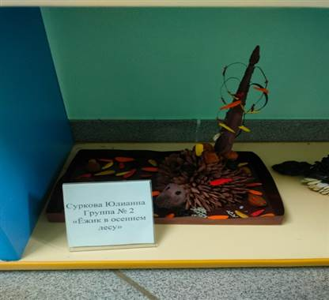

Участие в осенней фотовыставке «Дары природы»
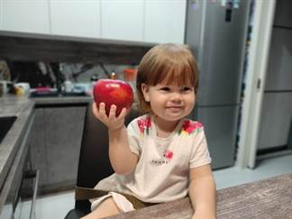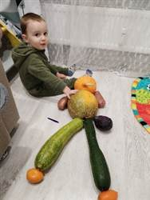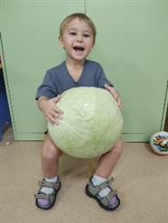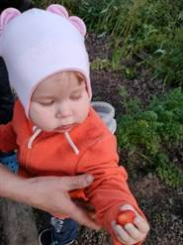
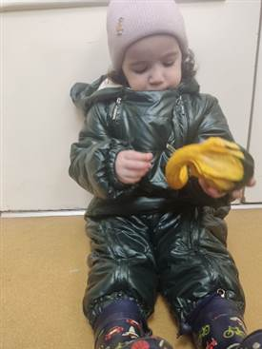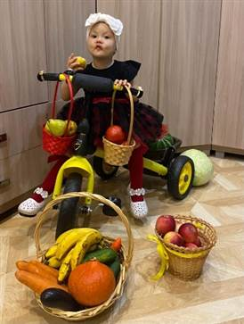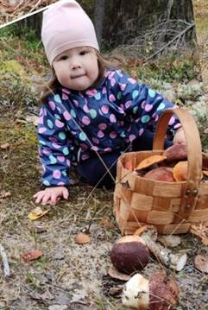
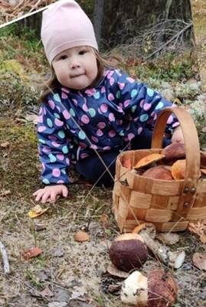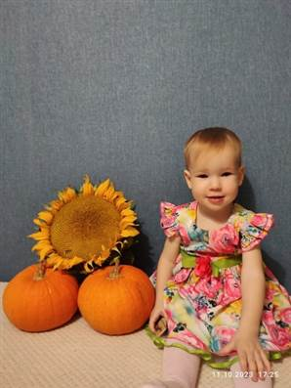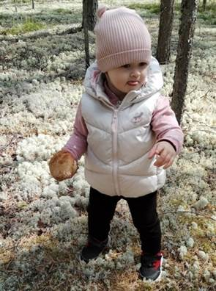
- Сюжетно-ролевая игра «Отвезем овощи в магазин»
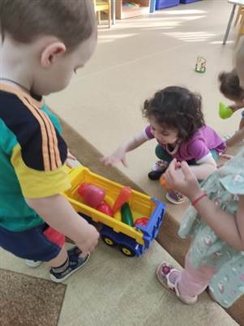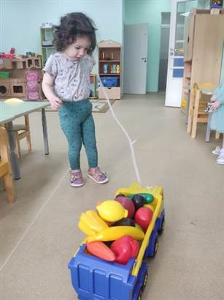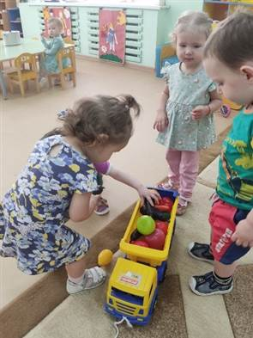
- Игры- развлечения «Тучка», «Поможем ежику собрать грибы», «Собери листики»
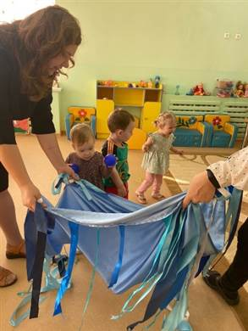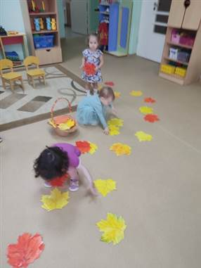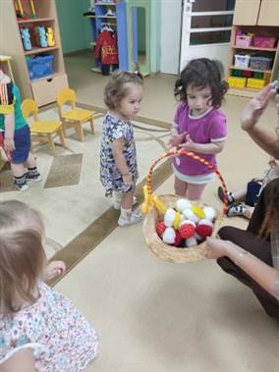

- Рисование поролоновыми палочками «Осеннее дерево»

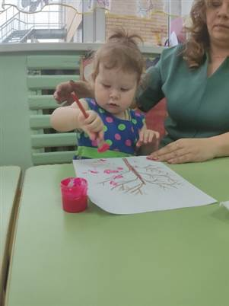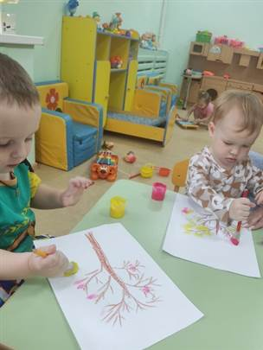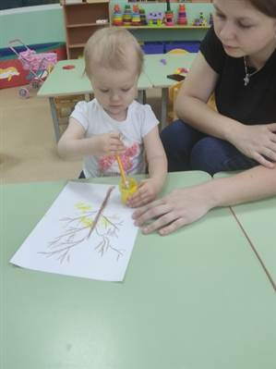
- Рисование «Ежик»
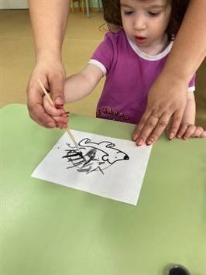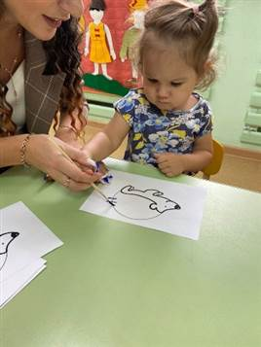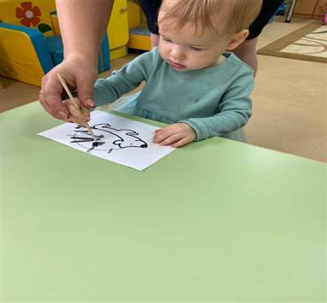

- Рисование «Отпечатки листьев»
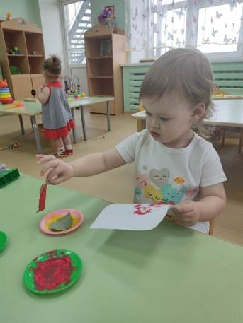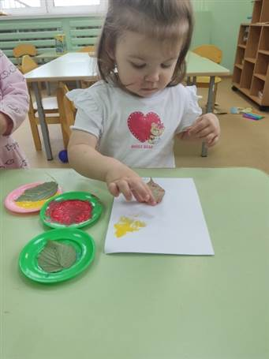
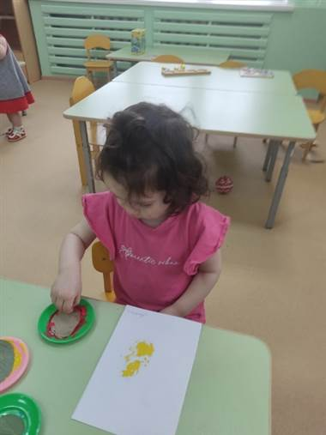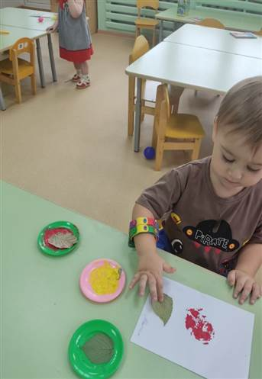
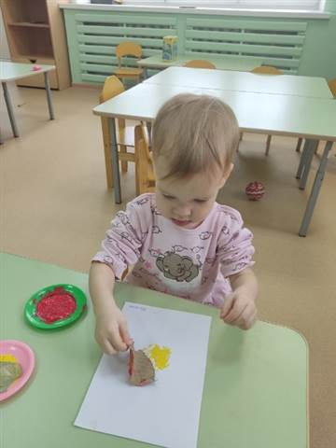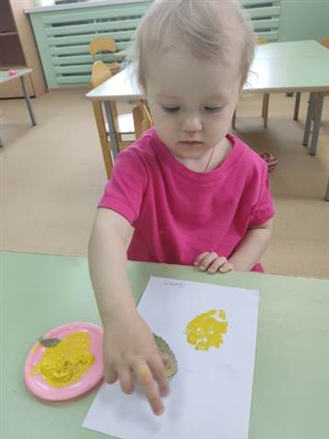
- Рисование «Дождик»
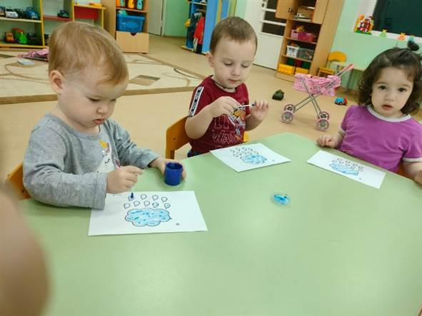

- Лепка «Ветра рябины», «Листик»
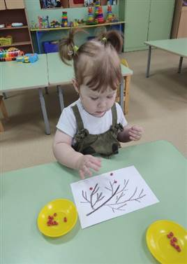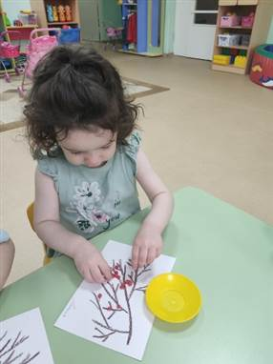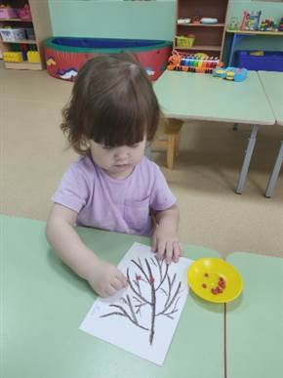

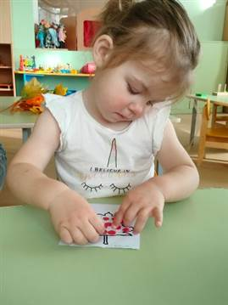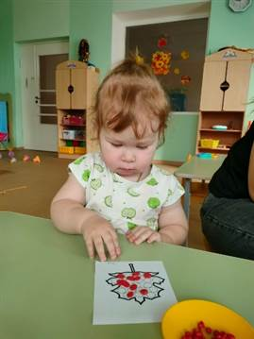
- Наблюдения на улице за осенними изменениями
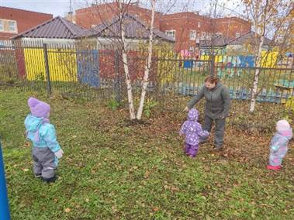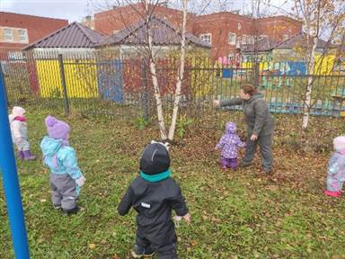

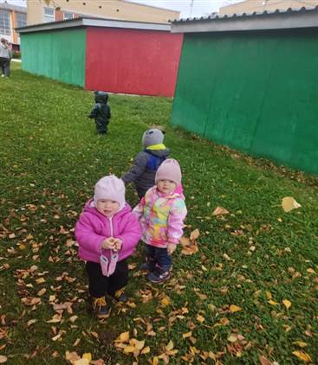
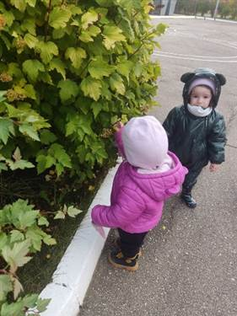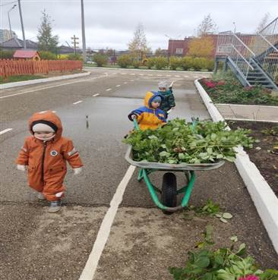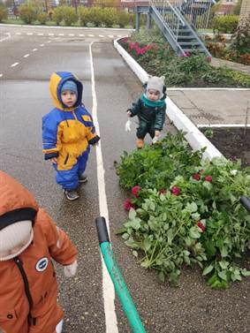

- Просмотр сказки «Репка» (настольный театр)
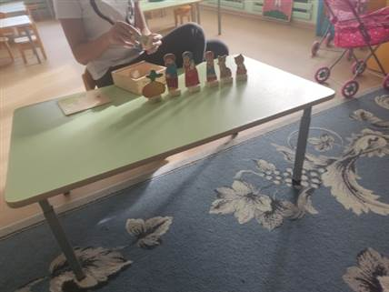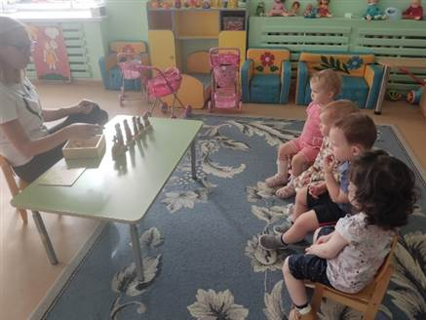
- Пальчиковая игра «Капуста»
- Дыхательная гимнастика «Листик»

- Осеннее оформление группы

